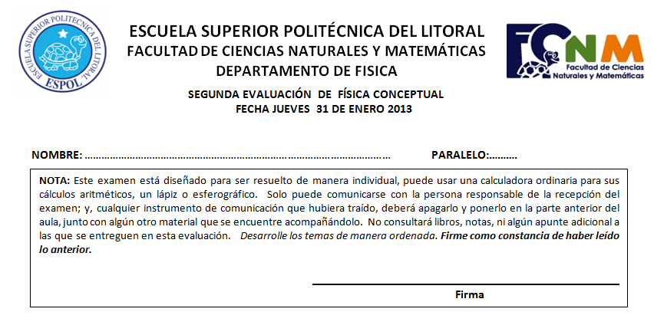

NOMBRE:…………………………………………………PARALELO:….

**Los temas del 1 al 10 valen 2 puntos cada uno. Usar g=10 m/s2**

1. La temperatura ambiente en la escala kelvin es alrededor de:
2. 100 K
3. 500 K
4. 400 K
5. 300 K
6. ¿Cuál de las siguientes **no es** una cantidad vectorial?
7. La velocidad
8. La energía
9. La fuerza
10. La aceleración de la gravedad
11. Se lanza un cuerpo verticalmente hacia arriba y este alcanza su altura máxima. En esta posición, escoja la alternativa correcta.
12. La aceleración y la velocidad son diferentes de cero .
13. La aceleración y la velocidad son iguales a cero.
14. La aceleración es igual a cero y la velocidad es diferente de cero.
15. La aceleración es diferente de cero y la velocidad igual a cero.
16. La causa que haga triplicar la aceleración de un cuerpo de masa m es que:
17. La fuerza que actúa sobre él no varía
18. La fuerza que actúa sobre él se reduce a la tercera parte
19. La fuerza que actúa sobre él se duplica
20. La fuerza que actúa sobre él aumenta seis veces
21. La fuerza que actúa sobre él se triplica
22. Una fuerza de 10 N se aplica verticalmente sobre un cuerpo, mientras el mismo desplaza horizontalmente 1 m. El trabajo realizado por la fuerza es:
23. 0 J
24. 2 J
25. 0.5 J
26. 10 J
27. A qué valor la temperatura Celsius y Fahrenheit son iguales.
$-40$

$-80$

$-140$

$-20$

28. Si su automóvil se queda sin gasolina mientras usted conduce, el motor se apaga pero no se detendrá de manera inmediata. La causa que mejor explica por qué ocurre esto es la :
29. Resistencia del aire b) gravedad c) Inercia d) fricción
30. Si en el punto P se coloca una carga positiva q(+). La flecha que mejor explica la dirección de la fuerza eléctrica resultante sobre la carga q(+) , en el punto P es:

**-2 Q**

**+Q**

**P**

45°

c)

d)

e)

1. Si un protón y un electrón son colocados en un campo eléctrico y experimenta la misma magnitud de fuerza eléctrica, ¿cuál experimenta la mayor aceleración?
2. El electrón
3. El protón
4. Ambos se aceleran con la misma magnitud de aceleración
5. Ninguno se acelera
6. 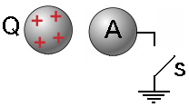Al principio el interruptor S de la figura está cerrado. Cuando la carga +Q esta en el lugar indicado se abre el interruptor S. A continuación se retira la carga +Q. Entonces el objeto metálico A queda:

a) descargado

b) cargado positivamente

c) cargado negativamente

d) dependiendo de la carga de A inicialmente se sabrá como quedara cargado

**TEMAS DE DESARROLLO**

**En cada tema de desarrollo mostrar su procedimiento.**

1. ¿ Cuál debe ser la variación de temperatura de una barra de hierro de longitud L0 para que su longitud se incremente en L0/3000 . Coeficiente de dilatación lineal del hierro $α=12×10^{-6}\frac{1}{C^{0}}$. Vale 5 puntos

Si la temperatura inicial de la barra de hiero es de 30 0C. ¿Cuál es la temperatura final? Vale 5 puntos

1. Considere que en el eje X está ubicada una carga de **+8.0 μC**, en x = 2.0 m y -4.0 μC en el origen. Evalué la posición donde debería colocarse una carga de **+3.0 μC** de manera que la fuerza neta sobre la misma sea de cero. **Vale 15 p**

+8**.0 μ C**

-4**.0 μ C**

X=+2m

X=0

1. Una caja de 3.0 kg se desliza hacia abajo por una rampa que mide 1.0 m de largo y está inclinada a una ángulo de 300 como se muestra en la figura. La caja inicia su movimiento desde el reposo en la parte alta, experimenta una fuerza constante de fricción de magnitud igual a 5.0 N, y continua moviéndose una corta distancia sobre el piso horizontal una vez que sale de la rampa. Vale 15p

Se pide, determinar:

1. El coeficiente de fricción cinético entre la rampa y la caja **vale 5puntos**

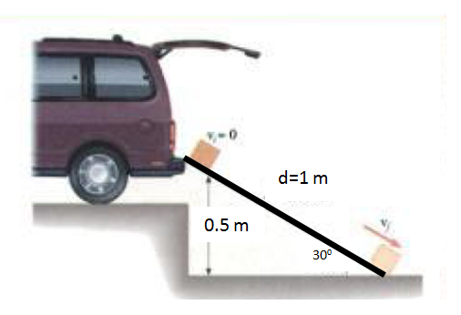

1. La variación de la energía mecánica **Vale 5 puntos**
2. La velocidad de la caja al final de la rampa. **Vale 5 puntos**